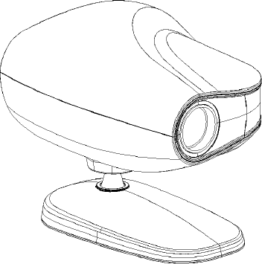
Chart Projector HCP-7000
Проектор офтальмологических знаков HCP-7000
Инструкция по применению

Проектор офтальмологических знаков HCP-7000
Медицина высоких технологий
Информационные и аналитические инструменты

Система хранения и дистанционного отображения офтальмологических таблиц
Данная инструкция по применению содержит сведения, абсолютно необходимые при работе с проектором изображений. Без тщательного изучения инструкции эксплуатация проектора категорически запрещена.
Текст данной инструкции содержит информацию, являющуюся объектом защиты авторского права и интеллектуальной собственности. Все права защищены. Без письменного уведомления от правообладателя HUVITZ Co., Ltd. не разрешается копировать и передавать данную инструкцию третьим лицам ни полностью, ни частично.
Республика Корея

ПРЕДВАРИТЕЛЬНЫЕ ЗАМЕЧАНИЯ

Работа Проектора офтальмологических знаков HCP-7000 может нарушиться из-за воздействия электромагнитных волн мобильных телефонов, радиоприемников, радиоуправляемых игрушек и т.д. Следите за тем, чтобы подобные устройства, способные нарушить работу данного прибора, не находились вблизи от него.

Информация в данной инструкции по применению была тщательно проверена и считается абсолютно точной на момент публикации. Фирма-изготовитель HUVITZ не принимает на себя ответственность за возможные ошибки или недоработки, а также за возможные негативные последствия использования информации, содержащейся в данном руководстве.

Фирма-изготовитель HUVITZ благодарна своим клиентам за предложения по улучшению содержания инструкции и по исправлению возможных ошибок. Учитывая постоянную работу по улучшению и модернизации своих изделий, фирма-изготовитель сохраняет за собой право вносить необходимые изменения в конструкцию аппарата без предварительного уведомления клиентов и потенциальных покупателей, не принимая на себя обязательств по обновлению данной инструкции с целью отражения внесенных изменений.

СОДЕРЖАНИЕ
- Введение 5
  - Основные особенности аппарата 5
  - Электробезопасность 5
- Техника безопасности 6
  - Вводные замечания 6
  - Графические символы 7
  - Окружающие условия при работе или хранении аппарата 8
2.3 Меры предосторожности 9
- Отличительные особенности аппарата 11
- Указания по работе с проектором 12
- Состав проектора 13
  - Основной блок 13
  - Запчасти и принадлежности 15
- Установка и настройка 16
  - Расположение проектора на рабочем месте 16
  - Регулировка фокуса и размера изображений 16
- Выбор и формирование программ работы аппарата 17
  - Формирование индивидуальной программы обследования 17
  - Вызов индивидуальной программы из памяти 17
- Типы офтальмологических таблиц 18
- Техническое обслуживание и ремонт 19
  - Замена предохранителя 19
- Технические характеристики 20
- Комплектация 21
  - Стандартный комплект поставки 21
  - Вариант поставки 21
- Сервисное обслуживание 22
Приложение А 23

Введение

Основные особенности аппарата

Проектор офтальмологических знаков (проектор изображений) HCP-7000 фирмы HUVITZ является автоматическим устройством, способным выводить 41 типов различных изображений. Этот аппарат снабжен красными, зелеными и поляризационными фильтрами для выполнения тестов глазной коррекции. Оператор может выбрать необходимую таблицу оптотипов и тестов с помощью беспроводного пульта дистанционного управления. Изображения сменяются быстро и бесшумно. Две индивидуально формируемые программы работы проектора позволяют провести всестороннюю проверку зрения. С помощью проектора HCP-7000 можно выполнить тест бинокулярного баланса, различные стереотесты, тесты несоответствия фиксации, тесты слияния и тесты анизейконии. Проектор офтальмологических знаков HCP-7000 совместим с цифровым рефрактором HDR-7000 фирмы HUVITZ.

Электробезопасность

Прибор выполнен по первому классу защиты от поражения электрическим током.

Техника безопасности

Вводные замечания

Вопросы техники безопасности должны постоянно находиться в фокусе внимания медицинского персонала и особенно операторов медицинской техники.

Безопасная эксплуатация прибора в значительной степени зависит от его установки на рабочем месте, от организации цепей питания и заземления, а также от квалификации оператора и обслуживающего персонала. Перед установкой, настройкой и эксплуатацией проектора изображений HCP-7000, а также перед выполнением с ним и с его принадлежностями процедур технического ухода (очистка, проверка, настройка) следует тщательно изучить данную инструкцию.

Руководство клиники должно проследить за тем, чтобы все инструкции, приведенные в данном руководстве, были полностью поняты и неукоснительно соблюдались операторами и техниками с целью обеспечения полной безопасности пациента и оператора во время работы с прибором или при его техническом обслуживании.

Вся информация по технике безопасности помечена в настоящей инструкции графическими символами предостережения и внимания. Соответствующие положения инструкции должны выполняться неукоснительно.

Ниже приведены особо важные графические символы, относящиеся к технике безопасности. Другие символы даны в разделе 2.2.

Этот символ предостережения и особого внимания предупреждает о необходимости соблюдать технику безопасности. Его можно встретить как на самом изделии, так и в тексте инструкции. Нарушение правил, отмеченных этим символом, может привести к травме или смерти
оператора.

Этот символ предупреждения ситуаций или действий, из-за которых может произойти порча оборудования, выдача неверных данных или сбой в измерительной процедуре.

Графические символы

Графические символы выработаны Международной электротехнической комиссией (International Electrotechnical Commission = IEC) специально для электронных медицинских приборов. Они применяются главным образом в тех случаях, когда речь идет о ключевых концепциях или о безопасности при работе с медицинской техникой.

Таблица 2-1. Специальные графические символы.

Символ | Назначение
 | Включение питания
 | Выключение питания
 | Символ предостережения и особого внимания. Он обращает внимание на необходимость соблюдения техники безопасности. Если этим символом помечен орган регулировки, внимательно изучите соответствующие положения настоящей инструкции.
 | Дата производства в формате хххх (год).
 | Высокая температура
 | Защитное заземление. Эта клемма подключена ко всем наружным проводящим поверхностям прибора, что требуется стандартом электробезопасности оборудования I класса.

Окружающие условия при работе или хранении аппарата

Ниже с помощью графических символов указаны те условия окружающей среды, при которых НЕДОПУСТИМО хранить или эксплуатировать проектор изображений HCP-7000.

Таблица 2-2. Символы недопустимых условий хранения и эксплуатации.

Символ | Назначение
 | Не храните и не работайте с прибором в условиях высокой влажности или в тех случаях, когда возможно образования конденсата (например, при переносе прибора из холодного помещения в теплую рабочую комнату). Аппарат должен работать при относительной влажности от 35 до 70% без образования конденсата.
 | Не подвергайте прибор действию прямого солнечного света.
 | Не допускайте резких перепадов температуры. Аппарат должен работать при температуре от 10 до 40^{о}С и относительной влажности от 35 до 70% без образования конденсата.
 | Не устанавливайте аппарат рядом с нагревательными приборами.
 | Не храните и не работайте с прибором в условиях высокой влажности или в тех случаях, когда нарушена вентиляция в рабочей комнате или на складе.
 | Не подвергайте аппарат механическим вибрациям и ударам.
 | Не подвергайте аппарат воздействию растворителей и взрывоопасных газов.
 | Не допускайте проникновения внутрь аппарата пыли и посторонних предметов (особенно металлических).

Для нормальной работы прибора избегайте помещений, в которых температура падает ниже +10°С или поднимается выше +40°С. При транспортировке и хранении избегайте понижения температуры ниже – 10°С (минус) или ее повышения выше +40°С. Для нормальной работы, транспортировки и хранения относительная влажность должна
находиться в диапазоне 30% – 75%. Не подвергайте аппарат ударам или значительной механической вибрации.

Меры предосторожности

Аппарат HCP-7000 был разработан и протестирован в соответствии с национальными и международными стандартами и нормативами безопасности, что гарантирует его высокую степень безопасности. Квалифицированное и уважительное обращение с аппаратом является обязательным условием его безопасной эксплуатации.

Не торопитесь включать электронный прибор сразу после его распаковки
– подобные действия обнаружат техническую безграмотность и несоответствие требованиям работы с высокотехнологичным оборудованием. Перед включением аппарата тщательно изучите инструкцию.

Более подробную информацию об особенностях работы аппарата можно получить в сервисном отделе фирмы HUVITZ или у ее официальных представителей.

Ниже подробно описаны условия безопасной работы или хранения аппарата.

    - Данное оборудование не должно использоваться в тех местах, где существует опасность взрыва, а также в присутствии горючих, взрывоопасных или летучих растворителей (спирт, бензол, и им подобные химикаты).

    - Прибор не должен ни храниться, ни устанавливаться в местах с высокой влажностью. Для нормальной работы относительная влажность должна быть в диапазоне 30% - 75%. Прибор не должен располагаться в местах, где на него могут попасть брызги, капли или струи воды. Не помещайте емкости с водой, различными жидкостями или газами на любые электрические приборы (в том числе на проектор изображений HCP- 7000).

    - Данный аппарат должен обслуживаться только обученным персоналом, либо под контролем опытного оператора.

    - Техническое обслуживание аппарата может проводиться только в тех рамках, которые указаны в данной инструкции по применению. Все остальные операции по уходу, настройке и ремонту проектора изображений HCP-7000 должны выполняться только специалистами фирмы Huvitz или ее уполномоченными представителями.

    - Фирма-изготовитель Huvitz несет ответственность за безопасность, надежность и качество работы своих изделий только при соблюдении владельцем аппарата следующих требований: (1) Электрическое подключение в рабочем помещении отвечает требованиям, указанным в данной инструкции и (2) изделие используется и обслуживается в соответствии с данной инструкцией и руководством по сервисному обслуживанию.

    - Фирма-изготовитель Huvitz не принимает на себя ответственность за ущерб, причиненный несанкционированным вмешательством в работу ее изделий. Подобное вмешательство лишает владельца аппарата права на гарантийный ремонт.

    - Устанавливать, использовать и обслуживать аппарат могут только те инженеры, которые прошли соответствующий инструктаж и подготовку.

    - Инструкция по эксплуатации (применению) аппарата должна находиться рядом с оператором.

    - Избегайте механических нагрузок на соединительные кабели. При отключении кабеля держите его за корпус разъема (например, за вилку сетевого кабеля), а не за провод.

    - Перед началом работы, осмотрите аппарат на предмет возможных механических повреждений. При обнаружении таких дефектов немедленно отключите аппарат от сетевого питания и обратитесь в сервисный отдел.

    - Не загораживайте вентиляционные щели и отверстия аппарата.

Отличительные особенности аппарата

Проектор изображений HCP-7000 отличается следующими особенностями, выделяющими его на рынке офтальмологических приборов:

- Яркие изображения, формируемые с помощью светодиодов. В отличие от галогеновых ламп, светодиоды характеризуются практически неограниченным сроком службы.

- Удобный и быстрый выбор необходимой офтальмологической таблицы.

- Набор из 41 офтальмологических таблиц, а также красный, зеленый и поляризационный фильтры, позволяющие выполнять тест бинокулярного баланса, тест несоответствия фиксации, тест слияния и тест анизейконии.

- Набор из 34 масок (вертикальная линия, горизонтальная линия и одиночный символ).

- Диапазон проецирования от 2.5 до 8 метров.

- Беспроводный пульт дистанционного управления.

- Возможность программирования аппарата оператором (имеются 2 программы, каждая из которых содержит до 30 офтальмологических таблиц).

- Удобное сетевое подключение к цифровому рефрактору фирмы HUVITZ.

Указания по работе с проектором

Проектор офтальмологических изображений HCP-7000 является сложным и высокотехнологичным изделием, требующим внимательного и бережного обращения. Ниже даны советы и указания, выполнение которых обеспечит длительную и надежную работу аппарата.

- Не ударяйте и не роняйте проектор. Сильный удар может вызвать серьезные повреждения и нарушить нормальную работу аппарата. Бережное обращение с любыми электронными приборами является отличительным качеством высококвалифицированных профессионалов.
- На результаты офтальмологических измерений и тестов влияет уровень освещения в рабочем кабинете. Не допускайте попадания на проектор прямого солнечного света. Не работайте в кабинете со слишком ярким искусственным (электрическим) освещением.
- Если Вы хотите использовать проектор HCP-7000 как составную часть офтальмологической измерительной системы, проконсультируйтесь с представителем фирмы HUVITZ.
- Быстрый перенос аппарата из холодного помещения в теплый кабинет может привести к конденсации водяного пара на защитном стекле измерительного окна и на оптических деталях внутри прибора. В этом случае требуется подождать, пока конденсат испарится, и только после этого начинать измерения.
- Всегда содержите в чистоте наружную поверхность проекционной линзы. Если оно загрязнились от пыли или от отпечатков пальцев, то это может привести к ошибкам в работе прибора и снизить точность измерений.
- При появлении дыма, запаха или шума во время работы проектора немедленно выньте кабель питания из розетки и обратитесь в сервисный отдел.
- Для очистки поверхностей аппарата не применяйте органические растворители, такие как спирт, растворитель для лака, бензол и т. п., поскольку они могут повредить прибор.
- При перемещении проектора HCP-7000 убедитесь в том, что его питание выключено, и только после этого поднимите прибор, удерживая его обеими руками за нижнюю часть.
- Если проектор HCP-7000 не предполагается использовать в течение длительного времени, то отключите его питание и закройте корпус аппарата пылезащитным кожухом.

Состав проектора

Проектор офтальмологических изображений HCP-7000 состоит из основного блока, подставки, экрана, и пульта дистанционного управления

Основной блок
На рис. 5-1 показаны составные элементы проектора офтальмологических изображений

HCP-7000.

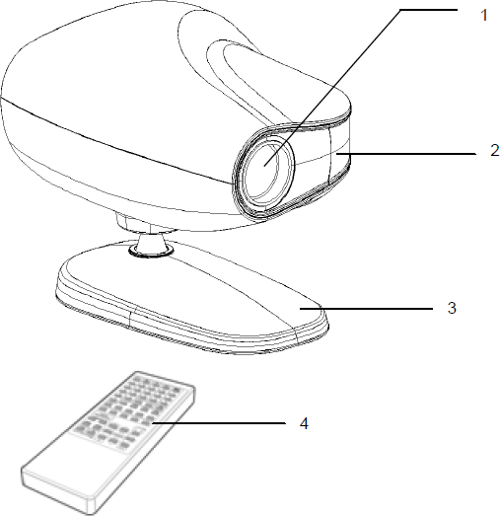
Рис. 5-1. Вид спереди на основной блок проектора офтальмологических изображений HCP-7000 совместно с пультом дистанционного управления.

1 – проекционная линза; 2 – входное окно для инфракрасного света; 3 – подставка для установки на столе; 4 – беспроводной пульт дистанционного управления.

На рис. 5-2 основной блок проектора показан снизу и с тыльной стороны, соответственно.

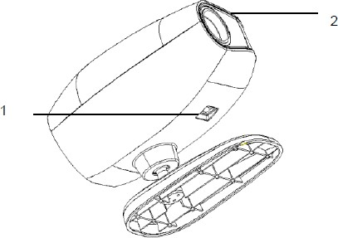
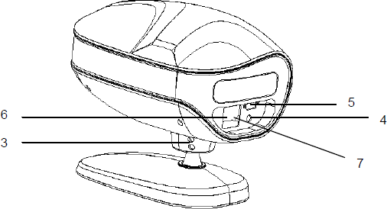
Рис. 5-2. Вид на основной блок проектора офтальмологических изображений HCP-7000 снизу (верхний рисунок) и с тыла (нижний рисунок).

1 – тумблер питания; 2 – световой индикатор питания; 3 – регулировка наклона; 4 – подключение к цифровой сети (CAN = controller area network); 5 – последовательный порт RS-232; 6 – разъем питания сети переменного тока; 7 – предохранительный отсек.

Запчасти и принадлежности

На рис. 5-3 показаны запасные части и принадлежности проектора офтальмологических изображений HCP-7000.

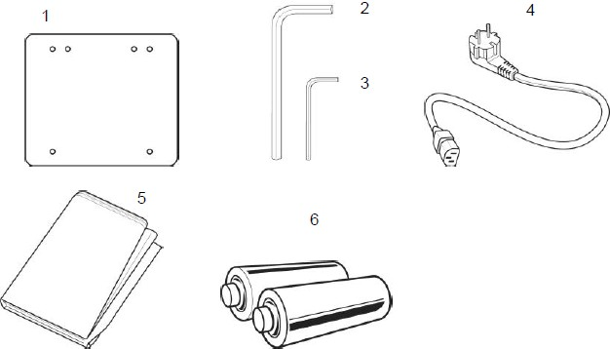
Рис. 5-3. Запасные части и принадлежности проектора офтальмологических изображений HCP-7000.

1 – экран; 2 – торцевой ключ 4 мм; 3 – торцевой ключ 2.5 мм; 4 – сетевой шнур; 5 - пылезащитный кожух; 6 - батареи АА (2 шт.).

Установка и настройка

Расположение проектора на рабочем месте

Однолучевой проектор офтальмологических изображений HCP-7000 должен устанавливаться на таком же расстоянии от экрана, как и пациент (рис. 6-1).

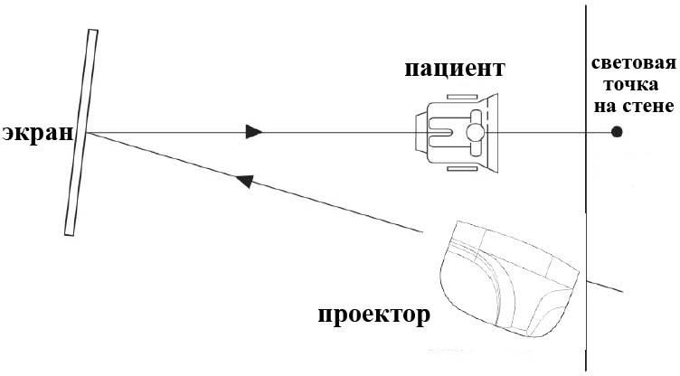
Рис. 6-1. Взаимное расположение проектора, экрана и пациента.

Регулировка фокуса и размера изображений

Регулировка фокуса и размеров символов офтальмологических таблиц выполняется только для тех моделей проекторов, у которых имеется устройство масштабирования изображений (zoom). Для данной регулировки выполните следующее:

    - Установите проектор изображений в желаемом месте на расстоянии 2.5 – 8 м от экрана.
    - Измерьте расстояние от пациента до экрана – оно должно быть таким же, как и в п. 1.
    - В приложении А найдите тестовое изображение (test scale).
    - Попросите помощника подержать тестовое изображение на экране.
    - Спроектируйте букву «С» в формате 20/400 (6/120, 0.05) .
    - Отрегулируйте положение проектора, передвигая его вперед и назад, а также подкручивая колесико фокусировки до тех пор, пока буква «С» не окажется в фокусе.

Выбор и формирование программ работы аппарата

Формирование индивидуальной программы обследования
Возможность формирования индивидуальных программ офтальмологических обследований и их сохранения в памяти является исключительно полезной особенностью аппарата HCP- 7000. Для формирования индивидуальной программы обследования выполните следующее:

Последовательность действий (номер шага) | Операция | Результат
1 | Нажмите один раз на кнопку  LIGHT (свет) | Свет выключится, если он был  включен ранее.
2 | Нажмите три раза на кнопку  PGM 1  (program 1, программа 1) | Включится свет, и проектор покажет первое изображение фирменной программы (работа  «по умолчанию», т. е. по заводской настройке аппарата).
3 | Нажмите один раз на кнопку  Program  | Выбор первой таблицы для  создаваемой новой программы
4 | Нажмите один раз на кнопку  Program  | Выбор второй таблицы для  создаваемой новой программы
5 | Повторите шаги 3 и 4 необходимое число раз для выбора полного набора из тридцати таблиц для создаваемой программы.  Если Вы хотите проверить или заменить запрограммированную ранее таблицу, нажмите кнопку Program .
6 | Нажмите один раз на кнопку  PGM 1 (программа 1) | Сохранение сформированной  программы.

Если в конце формирования программы не нажать на кнопку PGM 1, то программа не будет сохранена в памяти проектора.

Для формирования второй индивидуальной программы повторите шаги 1 – 6, заменяя «PGM 1» на «PGM 2».

Вызов индивидуальной программы из памяти

Для вызова индивидуальной программы обследования из памяти проектора HCP-7000
выполните следующее:

Последовательность действий (номер шага) | Операция | Результат
1 | Нажмите один раз на кнопку  PGM 1 (программа 1) или PGM  2 (программа 2) | Выбор одной из двух индивидуальных программ.
2 | Нажмите на кнопку Program ► или Program ◄ | Переход от одной  индивидуальной программы к другой.

Типы офтальмологических таблиц

Среди трех типов офтальмологических таблиц (A, C, D), хранящихся в памяти аппарата HCP-7000, таблицы типа «С» являются стандартными. Примеры таблиц, относящихся к разным типам (type), даны на рис. 8-1.

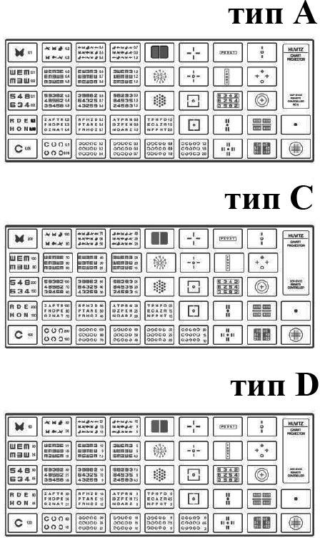
Рис. 8-1. Различные типы таблиц, хранящихся в памяти проектора HCP-7000.

Техническое обслуживание и ремонт

Если при работе с аппаратом обнаружились неисправности, никогда не пытайтесь самостоятельно вскрыть его корпус, чтобы устранить их. Если после тщательного изучения соответствующего раздела данного руководства не удалось устранить неполадку, то обратитесь в сервисный
отдел или в представительство фирмы.

Если при получении аппарата были обнаружены повреждения, связанные с его транспортировкой, не включайте его. Обратитесь в сервисный отдел или в представительство фирмы.

Замена предохранителя

Для замены сгоревшего предохранителя в проекторе HCP-7000 выполните следующие действия (рис. 9-1):
    - Выключите тумблер питания и выньте вилку сетевого шнура из розетки.
    - Выдвиньте пластиковую крышку в нижней части разъема питания.
    - Замените предохранитель.
    - Выполните пп. 1 и 2 в обратном порядке.

При замене предохранителя не касайтесь проектора мокрыми руками во избежание поражения электрическим током.

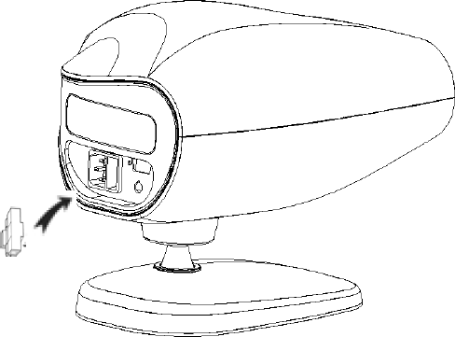
Рис. 9-1. Замена предохранителя в проекторе HCP-7000.

Технические характеристики

Ниже приведены технические характеристики проектора офтальмологических изображений

HCP-7000.

Проецируемые изображения (офтальмологические таблицы) | 41 тип изображений, 34 маски, красный, зеленый и поляризационный фильтры
Расстояние проецирования | 2.5 – 8 м (вариант поставки: экран 8 м)
Скорость смены изображений | Приблизительно 0.15 сек
Увеличение изображения | ×30 (на расстоянии 5 м)
Энергосбережение | Автоматическое выключение осветителя после 10 минут простоя прибора
Индивидуальные программы | 2 программы по 30 изображений (максимум)
Угол наклона | ±15^{о}
Источник питания | 100-120 В, 50/60 Гц, 0.6 А  200-240 В, 50/60 Гц, 0.3 А
Осветитель (светодиод) | 4 Вт
Предохранитель | 250 В, Т1.0AL
Размеры | 270×182×230 мм
Масса | 3.44 кг (корпус 3.06 кг и подставка 0.38 кг)

Комплектация

Стандартный комплект поставки

Стандартный комплект поставки проектора офтальмологических изображений HCP-7000
включает в себя следующие изделия:

    - Пульт дистанционного управления
2. Экран (400×500 мм)
- Подставка для установки проектора на столе
- Пылезащитный кожух
- Сетевой шнур питания
- Торцевые ключи (2.5 и 5 мм)

Вариант поставки

По отдельному заказу фирма HUVITZ поставляет следующие дополнительные принадлежности к проектору офтальмологических изображений HCP-7000:

    - Красные и зеленые очки
    - Поляризационные очки

12. Сервисное обслуживание

Если в работе проектора обнаружена неисправность, выполните следующее:

      - Прежде всего, загляните в раздел 9 настоящей инструкции «Техническое обслуживание и ремонт». Возможно, там Вы найдете указания и рекомендации по исправлению дефекта.
      - Если не удалось устранить сбой в работе аппарата, то обратитесь к местному или столичному представителю фирмы.
      - Перед вызовом местного поставщика (дилера) уточните информацию о модели и заводском (серийном) номере прибора. Для этого заполните нижеприведенную таблицу сразу после приобретения прибора. Эта информация указана в заводской табличке, расположенной на задней панели прибора. Аккуратно храните все документы, связанные с приобретением аппарата, включая данную инструкцию по его применению. Особо важно хранить торговый чек на приобретение аппарата.

Дата покупки Фамилия дилера Адрес дилера Телефон дилера Модель аппарата Серийный номер

Приложение А

Прижмите проверочный рисунок к экрану. Расположите проектор, сдвигая его вперед или назад, согласно расстоянию от глаза пациента до экрана (3 м, 4 м, 5 м или 6 м), чтобы изображение буквы 400 «С» было в фокусе и четко совпадало с калибровочным контуром.

Рис. А-1. Проверочный символ для расстояния 3 м.

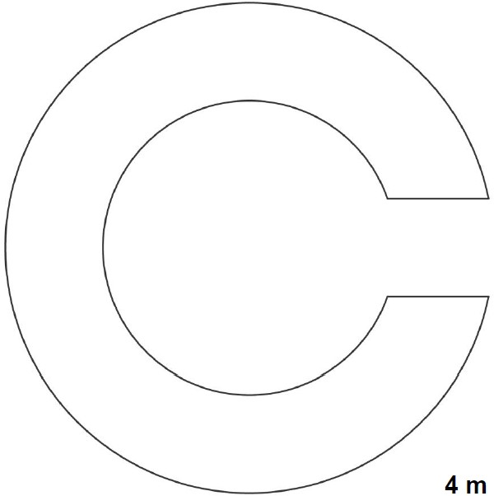
Рис. А-2. Проверочный символ для расстояния 4 м.

Рис. А-3. Проверочный символ для расстояния 5 м.

Рис. А-3. Проверочный символ для расстояния 6 м.

